**Práctica N°3**

**Actividad N° 1**

* Juego calentamiento previo los estudiantes se colocan uno frente al otro, con una lenteja al medio, a la orden del profesor deben tomar la de un color determinado antes que su compañero/a después de realizar distintos movimientos. 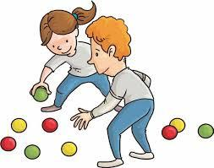

**Actividad N°2**

* Estudiantes corren de un lado al otro de la cancha, al momento de decir luz roja no pueden moverse, al decir luz verde avanzan

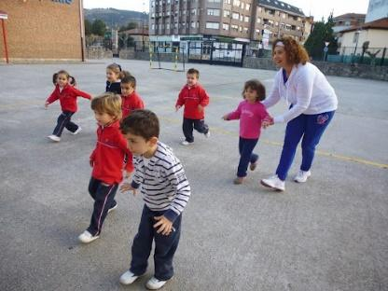

**Actividad N°3**

* Los estudiantes practican la estructura de la Cueca con música

<https://www.youtube.com/watch?v=mfNJ5VqGcHU>

